|  |  |
| --- | --- |
|  | **CODE:**  **TYPE: Labs**  **LOC:**  **DURATION:** |

**FRONT-END - BÀI TẬP THỰC HÀNH**

**Day 6 - JAVASCRIPT**

**6.1. Viết hàm validate sử dụng Regular Expression:**

- Kiểm tra số credit card – chuỗi chỉ chứa giá trị số có độ dài 16 số;

- Kiểm tra một giá trị có phải là số hay không?

- Kiểm tra một chuỗi có thỏa mãn định dạng email hay không?

- Kiểm tra một chuỗi có phải là chuỗi theo cú pháp url web hay không? Ví dụ: <http://www.w3schools.com/>, <https://www.w3schools.com/>, [www.w3schools.com](http://www.w3schools.com) là hợp lệ.

- Kiểm tra một chuỗi thỏa mãn: Chỉ chứa ký tự alphabet và số, không chứa các ký tự đặc biệt.

**6.2. Xây dựng Form và xử lý sự kiện cho bài toán Todo List sau:**

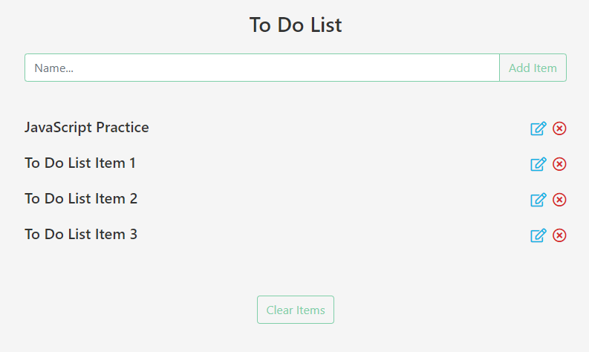

Sử dụng các giải pháp sau đây trong **JavaScript** để giải quyết:

* DOM Manipulation
* Event Listeners
* Nested Functions
* Local Storage API
* Arrays và các hàm xử lý trong Array: ***filter(), splice(), indexOf(),*** …
* Các Function trong JS (gợi ý): các hàm của ***classList, insertAdjacentHTML() hoặc appendChild(), removeChild(), …***

**Yêu cầu:**

* Lập trình form như trên
* Validate: dữ liệu nhập vào ô Textbox là không được để trống. Hiển thị lỗi validate không hợp lệ ngay phía dưới ô Textbox
* Xử lý sự kiện:
  + Khi nhập dữ liệu vào ô Textbox và nhấn nút **[Add Item]** thì chèn một row mới xuống vùng danh sách các Item to do list đã Add;
  + Khi click vào **icon edit** ở row tương ứng của item to do list thì thực hiện
    - Lấy Text của to do list tương ứng hiển thị lên ô Textbox
    - Xóa item to Do list này ra khỏi danh sách các Item to do list
  + Khi click vào **icon delete** ở row tương ứng của item to do list thì thực hiện xóa item to do list này ra khỏi danh sách các item to do list;
  + Khi click vào button **[Clear Items]** thì xóa tất cả các item to do list đang có;

**6.3. Lập trình Page để Filter các Item có cấu trúc như sau:**

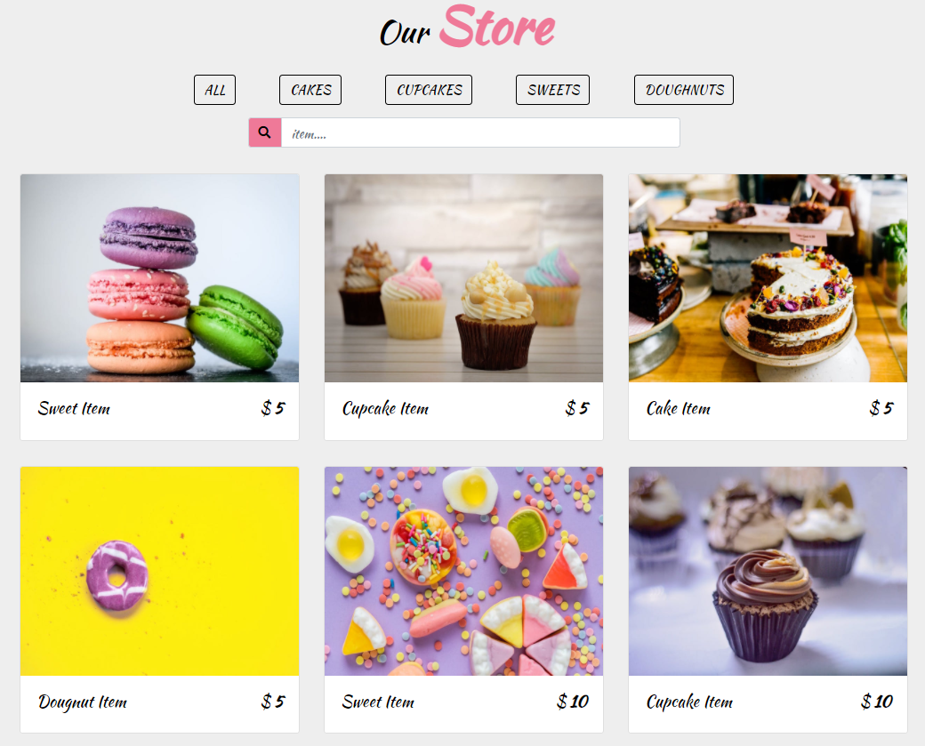

Sử dụng các giải pháp sau đây trong **JavaScript** để giải quyết:

* DOM Manipulation
* Control Structures
* Array.forEach()
* JavaScript CSS Manipulation
* EventListeners
* Immediately Invoked Function Expressions
* CSS Font chữ: @import url("https://fonts.googleapis.com/css?family=Kaushan+Script");
* Hình ảnh: tự tìm ảnh phù hợp

**Yêu cầu:**

* Lập trình page chứa các loại bánh như hình
* Xử lý sự kiện khi lick vào các Button:
  + **[ALL]** Hiển thị tất cả các loại bánh
  + **[CAKES]** Lọc và hiển thị những item bánh có tên là Cake
  + **[CUPCAKES]** Lọc và hiển thị những item bánh có tên là Cupcake
  + **[SWEETS]** Lọc và hiển thị những item bánh có tên là Sweet
  + **[DOUGNUTS]** Lọc và hiển thị những item bánh có tên là Dougnut
* Xử lý sự kiện khi người dùng nhập keyword vào ô input (sự kiện **keyup**): Lọc và hiển thị các loại bánh có tên phù hợp với keyword được nhập